天津市发展和改革委员会
特急 津发改函〔2018〕11号

特急

关于报送《天津市2017年
蛋鸡成本收益调查分析报告》的函

国家发展改革委价格司：
现将《天津市2017年蛋鸡成本收益调查分析报告》报上，请阅。

附件：天津市2017年蛋鸡成本收益调查分析报告。

2018年2月12日
（联系人：杨 帆； 联系电话：022-23288605）
（此件主动公开）

附件

天津市2017年
蛋鸡成本收益调查分析报告

天津市发展改革委成本队对本市10个区27个大规模和21个中规模蛋鸡养殖场2017年蛋鸡成本收益情况进行了调查。结果显示：与上年相比，规模鸡场每百只蛋鸡产量基本持平，价格下跌，产值减少，成本小幅下降，净利润出现亏损。具体情况如下:
一、基本情况
（一）产量基本持平。规模鸡场平均每百只蛋鸡（下同）产量1838.19公斤，比上年的1840.24公斤减少2.05公斤，降幅0.11%。其中：大规模鸡场产量1843.58公斤，比上年下降0.57 %；中规模鸡场产量1832.79公斤，比上年增加0.35 %。
（二）价格下降，产值减少。规模蛋鸡每50公斤主产品平均出售价格328.04元，比上年的354.39元下降26.35元，降幅7.44%。其中：大规模鸡场每50公斤出售价格331.57元，比上年下降6.01%；中规模鸡场每50公斤出售价格324.5元，比上年下降8.86%。蛋鸡价格的下跌影响了产值。蛋鸡产值14016.54元，比上年的15102.29元减少1085.75元，减幅7.19%。其中：大规模鸡场产值14161.54元,比上年减少6.52 %；中规模鸡场产值13871.53元,比上年减少7.86%。
（三）总成本下降。规模鸡场蛋鸡总成本14378.11元，比上年的14779.85元减少401.74元，降幅2.72%。其中：生产成本14359.84元，比上年下降2.72%；土地成本18.27元，与上年基本持平。成本分项中：仔畜费用3062.48，比上年下降5.62%；精饲料费10227.27元，比上年下降2.41%；人工费用711.5元，比上年增加2.96%，主要是劳动日工价同比上涨7.53%，用工数量略有减少所致。其他成本费用有增有减，由于绝对值较小，对总成本的影响不大。
（四）净利润大幅下降。规模鸡场净利润-361.57元，比上年的322.44元减少684.01元，降幅212.14%。其中：大规模鸡场-296.33元，比上年的407.66元下降172.69%；中规模鸡场净利润-427.25元，比上年的237.54元下降279.86%。净利润大幅下降的主要原因是价格下跌使产值降低，虽总成本小幅下降但产值下降幅度高于总成本下降幅度，蛋鸡养殖收益大幅度下降并出现较严重的亏损。
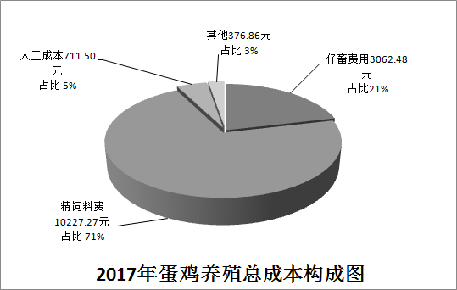

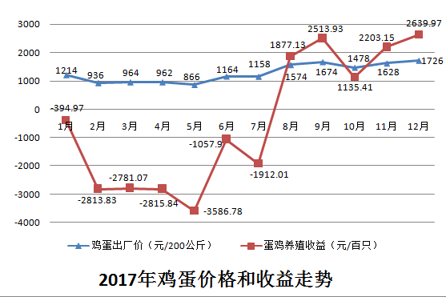

二、分析及预测
2017年蛋鸡养殖价格收益呈现“前低后高、前亏后盈”的整体趋势。在养殖成本相对稳定的前提下，价格对养殖收益产生决定性影响，上半年鸡蛋出厂价格一直在4 -6元/公斤低位徘徊，其中5月份亏损达到3586.78元/百只，养殖户普遍损失惨重。上半年的亏损是前期超量补栏的结果。据相关数据显示，2015年9月份至2016年7月份出现连续11个月的超量补栏，致2017年上半年全国在产蛋鸡月均存栏量达到11.70亿只，创近四年来的历史新高。与供给量超量对应的却是需求量的相对平稳。供需严重不平衡的状态使价格触底。下半年部分养殖户因亏损退出市场，同时随着环保督查力度加大，在产蛋鸡数量下降，下半年鸡蛋价格逐月回升，并在9月份达到年内高点，出厂价格为8.37元/公斤，市场鸡蛋零售价格达到10.4元/公斤，养殖收益提升到2513.93元/百只。综合全年情况，由于上半年亏损，下半年虽逐月回升并实现盈利，但全年平均仍呈亏损局面。从成本构成上分析，精饲料费和仔畜费占总成本的71%和21%，是影响成本的主要因素。其中：精饲料费较上年下降2.41个百分点，主要原因是精饲料用量下降和价格下降0.05元/公斤，全年4312.45公斤的饲料使用量，影响总成本下降1.5个百分点。仔畜费下降5.62个百分点，影响总成本下降1.23个百分点。
2017年持续的环保督查，促使养殖企业对废弃物的治理升级，供给结构发生变化，资本进入市场趋势加大。从结果上看，养殖企业增加环保措施，加大资金投入，生产成本增加的趋势已经显现。同时玉米等饲料原料价格走高趋势，使饲养成本进一步上升成为大概率事件，需要引起高度关注。预计2018年上半年鸡蛋市场供应量将保持较低水平，鸡蛋价格将震荡缓步上涨。随着价格逐渐升高，在产蛋鸡存栏量也将呈恢复性增长趋势，与鲜蛋需求前低后高的规律吻合，全年整体鸡蛋价格使养殖保持盈利，市场供需逐渐平衡。
三、几点建议
（一）加强监测力度，提高信息质量。2017年上半年蛋价持续低迷反映出市场信息不够及时、公开和透明，指导养殖企业合理调整养殖结构仍有很多工作要做。因此，政府相关部门应实时监测市场动态，拓宽信息发布渠道，及时发布信息，降低养殖风险，提高养殖收益。
（二）加快推进农业供给侧结构性改革，做大做强优势特色产业。探索更完善产业链下的规模化养殖，推进生产环节标准化，进一步提高生产效率。着重提高产品附加值，鼓励养殖企业进行鸡蛋相关产品深加工，积极开发健康绿色产品，开发出地域特色和经济效益并存的优势产品。


